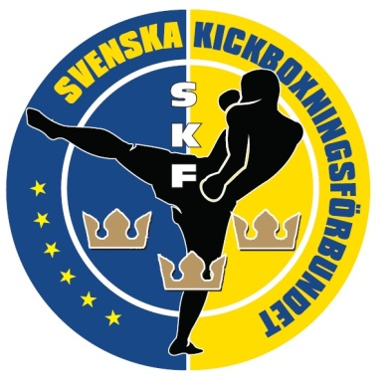

Verksamhetsplan för Svenska Kickboxningsförbundet 2020
Årets verksamhetsplan beskriver Svenska Kickboxningsförbundets kommande arbete för verksamhetsåret 2020. Årets verksamhetsbudgeten grundar sig på de mål som styrelsen kommer jobba för att uppfylla under 2020 och är beskrivna i denna verksamhetsplan.

Årsstämman 2019 beslutade att förbundet ska implementera och följa Strategi 2025. Huvudmålet, enligt Utvecklingsplan 2025, är ett utökat antal medaljer på internationella mästerskap och för att nå måluppfyllelsen kommer förbundet att:
- Möjliggöra att tävlingstillfällena framför allt för fighters på nivån över motionärer, tex genom galor kan genomföras
- Främja föreningarnas barn- och ungdomsverksamhet
- Fortsätta arbetet med att skapa profiler för att i det långa loppet locka fler utövare till sporten samt långsiktigt se nya utövare i tävlingsverksamhet. Svensk kickboxning kommer då få en större bredd och i förlängningen en högre topp.

Tävlingar
Trots de senaste årens ökande trend med allt fler tävlingar så vände tyvärr kurvan ner i antalet genomförda matcher och tävlingstillfällen under 2019. Tävlingar på lokal föreningsnivå är förutsättning för fostran av medaljhopp och landslagsfighters därför avsätter förbundet även i årets budget medel till att främja dessa tävlingar ekonomiskt.

Barn och ungdomsverksamhet
Arbetet med att inventera föreningarnas barn och ungdomsverksamhet kommer fortgå under 2020 för att sammanställas med info om vad som medför ett ökat barn och ungdomsdeltagande. Info som förbundets medlemmar sedan kan nyttja i föreningarnas respektive verksamhet.

Skapa profiler
Satsningen på landslaget och de förväntade medaljvinsterna ser vi som den viktigaste del en av att skapa profiler som i det långa loppet ska attrahera och locka fler till kickboxningen. Under 2020 kommer styrelsen och landslagsledningen jobba tätt tillsammans via riktlinjer och implementerande av dessa i arbetet med profilskapandet.

Öka antalet medlemmar i förbundet
Grunden för arbetet i förbundet är medlemmarna och att arbeta för att öka antalet är en given uppgift för varje förbundsstyrelse. Under 2020 kommer detta arbete fortgå med fokus på att lyfta kickboxningens fördelar i förhållande till idrotter liknade vår.

Landslag
Deltagande på EM i oktober i Antalya, Turkiet är 2020-års stora evenemang där ett ökande medaljtagande är huvudmålet för landslagssatsningen och EM-deltagande.

I arbetet med att nå målet på EM kommer landslagsledningen i samarbete med styrelsen möjliggöra ett så förberett landslag som krävs för ökat medaljantal.

Styrelsearbete och administration
Styrelsen avser att kontinuerligt genomföra sammanträden för uppföljning av implementerandet av verksamhetsplan en och bevaka den löpnade verksamheten. Dessa sammanträden kommer genomföras via Skype dock är avsikten att genomföra ett sammanträde även fysiskt.

Det fortsatta arbetet med Utvecklingsplan 2025 kommer fortgå och även arbetet med att aktivera föreningar som vill jobba med Utvecklingsplan 2025 i t.ex. kommittéer eller sakfrågor.

Enligt budgetprognos har vi sund ekonomi, en ekonomi som skall användas smart och genomtänkt och så mycket det är möjligt. Då vi inte har några planerade stora utgifter under de kommande åren kommer stora medel att läggas på inhemsk verksamhet och på landslaget.

